Informe Trabajo de Power BI - Dashboards de Inventario, Empleados y Estudiantes
Estudiante: Keiner Jesús Pedrozo Rojas
Analítica de Datos / Programación

1. Introducción
En este trabajo realice la creación de tres dashboards interactivos en Power BI Desktop utilizando los datos que nos entregaron en Excel. El objetivo principal fue limpiar los datos, hacer los cálculos necesarios con medidas DAX y armar los gráficos para analizar inventarios, rendimiento de empleados y notas de estudiantes.

2. Paso a paso del desarrollo

Paso 1: Cargar y limpiar datos en Power Query
Lo primero que hice fue abrir Power BI y cargar el archivo de Excel con las tres tablas. Luego entre a Power Query para arreglar las columnas y crear dos columnas condicionales que vi conveniente para la creación de los dashboard.
- En Empleados: Cree la columna Nivel Rendimiento para saber quiénes están en buen nivel y quiénes necesitan capacitación (los que tienen nota 2 o menos).
- En Estudiantes: Cree la columna Estado Curso para separar a los aprobados de los reprobados (los que sacaron menos de 60).
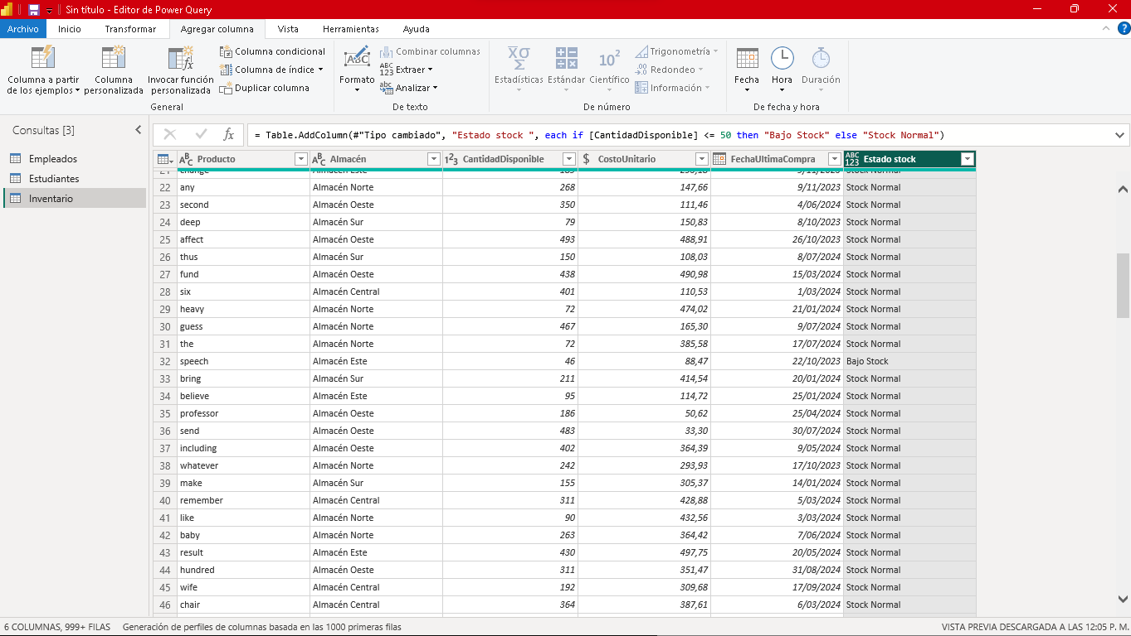

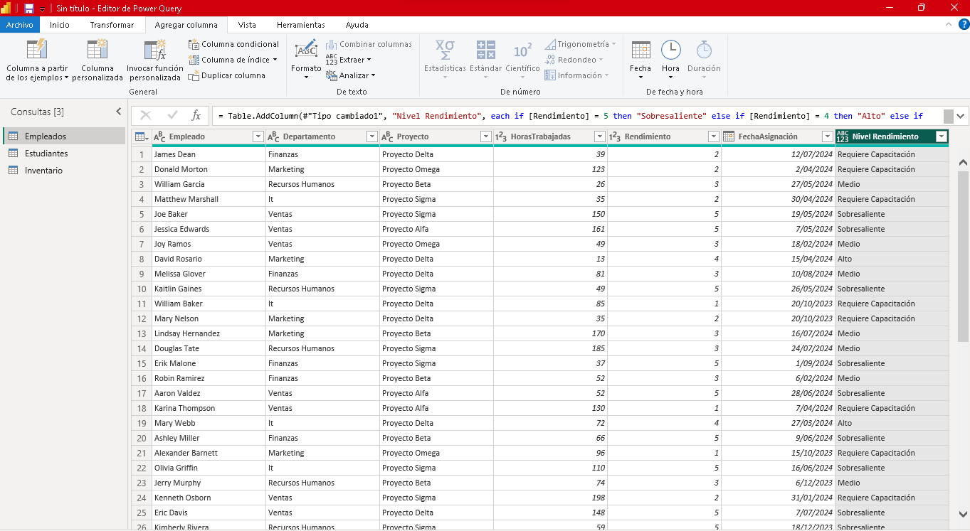

Paso 2: Medidas DAX creadas
Para que los dashboards muestren los resultados correctos cree las siguientes medidas DAX en cada tabla:
Tabla | Nombre de la medida | Fórmula utilizada
Empleados | Total Horas Trabajadas | Total Horas Trabajadas = SUM(Empleados[HorasTrabajadas])
Empleados | Promedio Rendimiento | Promedio Rendimiento = AVERAGE(Empleados[Rendimiento])
Empleados | Empleados Bajo Rendimiento | Empleados Bajo Rendimiento = CALCULATE(COUNT(Empleados[Empleado]), Empleados[Rendimiento] <= 2)
Estudiantes | Promedio Calificación | Promedio Calificacion = AVERAGE(Estudiantes[CalificaciónFinal])
Estudiantes | Promedio Asistencia | Promedio Asistencia = AVERAGE(Estudiantes[Asistencia]) / 100
Estudiantes | Porcentaje Aprobación | Porcentaje Aprobacion = DIVIDE(CALCULATE(COUNT(Estudiantes[Estudiante]), Estudiantes[CalificaciónFinal] >= 60), COUNT(Estudiantes[Estudiante]))
Inventario | Valor Total Inventario | Valor Total Inventario = SUMX(Inventario, Inventario[CantidadDisponible] * Inventario[PrecioUnitario])
Inventario | Productos Bajo Stock | Productos Bajo Stock = CALCULATE(COUNT(Inventario[Producto]), Inventario[CantidadDisponible] < 10)
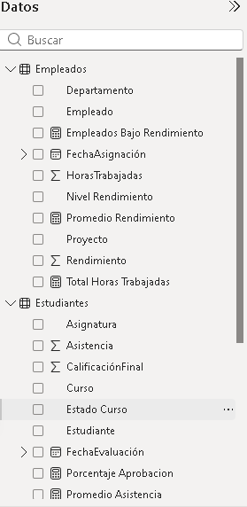

3. Explicación de cada Dashboard

Página 1: Control de Inventarios
En esta página coloque en la parte de arriba tres tarjetas con los datos principales (Valor total, productos con stock bajo y total de unidades). Abajo puse un gráfico de barras por almacén, un gráfico de área para ver el total de unidades por fecha y una tabla con los detalles del producto.
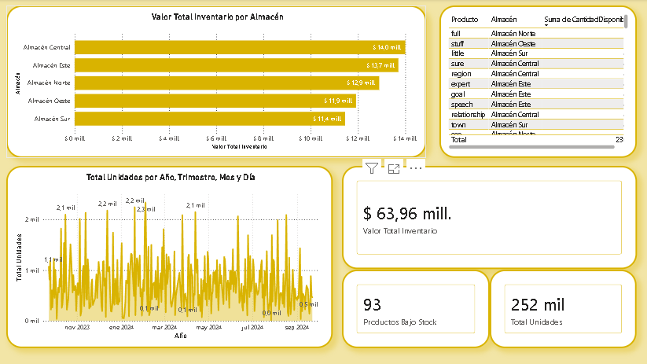

Página 2: Gestión de Empleados
En este panel puse tarjetas para ver el promedio de rendimiento, las horas trabajadas y la cantidad de empleados con rendimiento bajo. Agregue un filtro (segmentador) por departamento y una tabla abajo para ver exactamente cuáles empleados requieren capacitación. 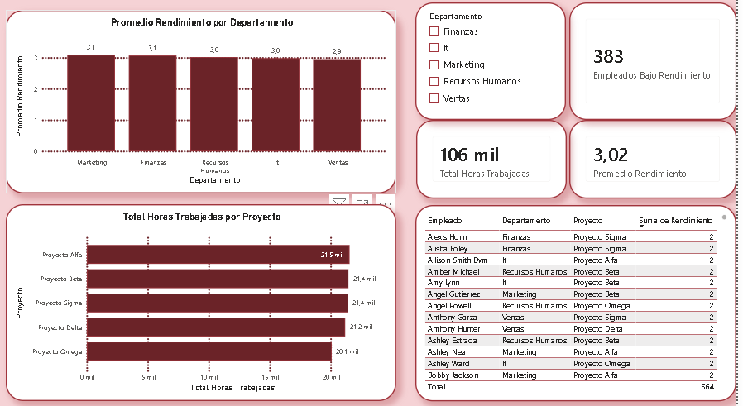

Página 3: Rendimiento de Estudiantes
En el último dashboard puse las tarjetas con la nota promedio, el porcentaje de asistencia y el porcentaje de aprobados. Agregue un filtro por curso, una matriz por asignatura y una tabla de alerta que solo muestra los estudiantes reprobados (calificación menor a 60).
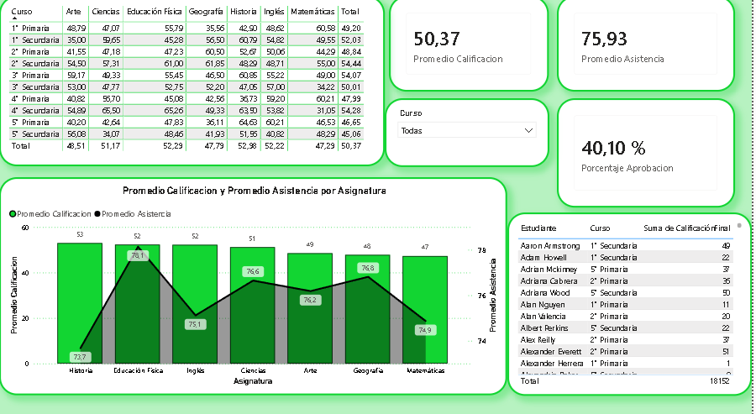

4. Conclusiones finales
- Inventario: Se puede ver claramente que hay varios productos con menos de 10 unidades que necesitan reponerse rápido para no quedarse sin stock.
- Empleados: La mayoría de los empleados tienen buen desempeño, pero hay un grupo que tiene nota menor o igual a 2 que necesita capacitación urgente.
- Estudiantes: Aunque la asistencia promedio es buena, el porcentaje de aprobación está bajo, lo que significa que hay que reforzar asignaturas como Matemáticas e Historia.

